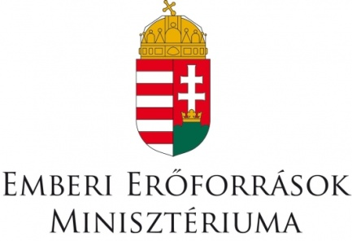

JAVASLAT
Magyarország miniszterelnökéhez
Népművészet Mestere díjra
A kitüntetésre javasolt személy adatai

Név*:
Születési név*:
Születési hely, idő*:
Állampolgárság*:
Anyja neve*:
Munkahely:
Foglalkozás, beosztás:
Lakcím*:
Elérhetőség (telefon vagy e-mail)*:
Korábbi állami kitüntetés megnevezése és időpontja:

Az elismerés átadásának javasolt időpontja*:
Az átadáskor méltatásként elhangzó hivatalos rövid indokolás* (egy-két mondat):

A szakmai tevékenységet, életutat bemutató részletes indokolás külön lapon csatolandó (legalább fél, de legfeljebb három oldal terjedelemben)!

Dátum
..............................................
javaslattevő (miniszter)

A *-gal jelölt részek kitöltése kötelező, elmaradás esetén a kezdeményezés nem fogadható be.

A javaslat kezdeményezőjének adatai

Név:
Foglalkozás, beosztás:
Munkahely:

Elérhetőség (telefon/e-mail):

Dátum

…………………………………….
a javaslat kezdeményezőjének aláírása

